Generalforsamling 2014
Fredensborg Lærerkreds
Danmarks Lærerforening Kreds 36

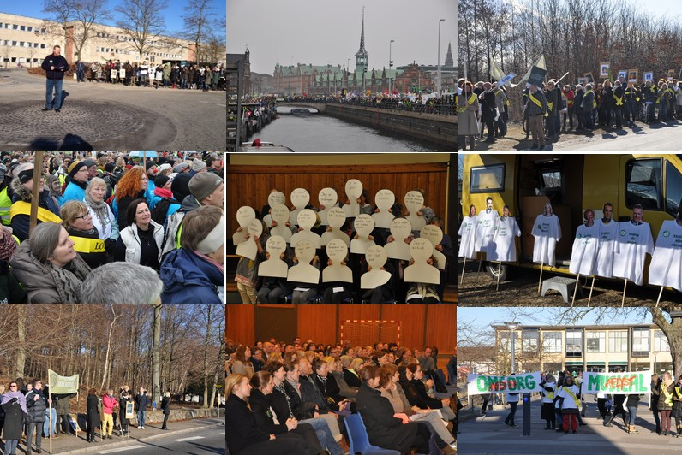

Tirsdag d. 18. marts 2014 kl. 18.45
(spisning kl. 18.00)
på Humlebæk Skole, Baunebjergvej 401

Generalforsamlingen indledes igen i år med en dialog med borgmester Thomas Lykke Pedersen

Dagsorden:
- Valg af dirigent og sekretær
- Beretning
- Regnskab
- Indkomne forslag
- Fastsættelse af ydelser
- Budget og fastsættelse af kontingent
- Vedtægtsændringer
- Valg ifølge vedtægterne
- Eventuelt

OK 13 og Lockout
Op til - under - og efter generalforsamlingen sidste år og frem til april prøvede man fra KL’s side at bilde os og resten af befolkningen ind, at der foregik reelle forhandlinger om OK13. Men som det senere skulle vise sig, var det rent skuepil, der udelukkende havde til formål at være et figenblad for det mord på den danske model, man fra KL’s side sammen med en med-sammensvoren finansminister havde sat sig i hovedet at begå med lærerne som de første ofre.
På kongressen efter folketingsvalget i 2011 var der store forventninger til den nye regering. Ingen havde på det tidspunkt fantasi til at forestille sig hvilke katastrofer, der ventede. Derfor blev vi også taget på sengen, og inden vi vågnede op, var forhandlingerne brudt sammen. Forligskvinden gav op d. 22. marts, og den lockout KL og Bjarne Corydon havde varslet d. 28. februar, blev en realitet d. 1. april, og det som burde have været en aprilsnar, var desværre blodig alvor. Hvad ingen havde troet muligt, var nu en skammelig realitet.
Inden da havde vi på flere fronter manifesteret vores utilfredshed med de uhørte forhold, bl.a. ved en stor demonstration i København dagen efter generalforsamlingen sidste år.
Og så kan det nok være, at Kredsstyrelsen og tillidsrepræsentanterne sammen med medlem-merne fik travlt med at forberede arrangementer og happenings, men så var det jo meget belejligt, at der lå en påske op til lockouten, så Kredsen kunne nå at få arrangeret bannere og plakater. Der skulle også sørges for, at politiet var bekendt med de tiltag, vi allerede på daværende tidspunkt havde planlagt.
Og tirsdag den 2. april brød det så løs. I nogle kommuner havde man forment de lockoutede lærere fra de kommunale parkeringspladser foran skolerne, men i Fredensborg kommune blev Kred-sen på et møde med borgmesteren og kom-munaldirektøren enige om, at der ikke var grund til at trappe konflikten unødigt op med sådanne eller lignende tiltag. Og på NGG var der ligeledes enighed om, at der ikke var grund til at forværre situationen. De lockoutede lærere fra NGG samledes således til morgenmøder på en nær-liggende café med morgenkaffe finansieret af ledelsen. På kommunens skoler sørgede de inde-værende lærere for at pleje deres udenfor-stående kolleger.
Men der stod vi så – på den ene side tjeneste-mændene, ledelsen og enkelte andre (oppe-bærende fuld løn opnået gennem ydende med-lemmers mangeårige kampe) inden for dørene sammen med en noget reduceret elevskare. Og på den anden side de lockoutede kolleger. Enigheden med kommunen gjorde, at vi kun så sporadiske ledelsesforsøg på at omgå konflikten ved at pålægge de tilbageværende lærere lockoutramt arbejde. Og de få steder hvor vi oplevede optræk til sådanne tiltag, blev der grebet ind med det samme.
Mens lærerne inde i varmen underviste i en temmelig trykket atmosfære, var kollegerne ude i kulden travlt i gang med at manifestere sig i bybilledet. Vi arrangerede optog til Rådhuset, hvor formanden i rundkørslen foran rådhuset gjorde sit for at opildne den store skare af de fremmødte lockoutede lærere. Og herfra gik det så slag i slag. Der blev undervist på gader og stræder – på torve og perroner og i tog. Der blev vinket fra mulige og umulige steder, og vi samledes igen til store demonstrationer i København.

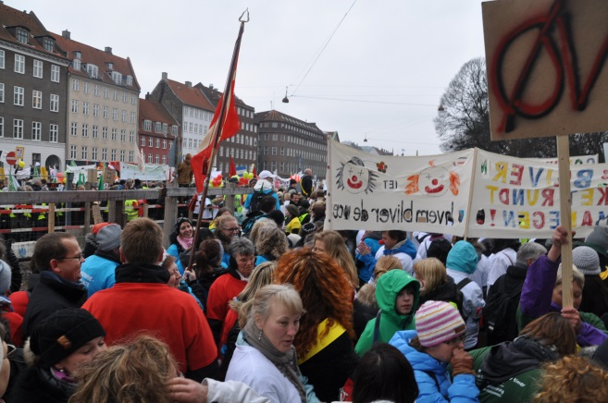

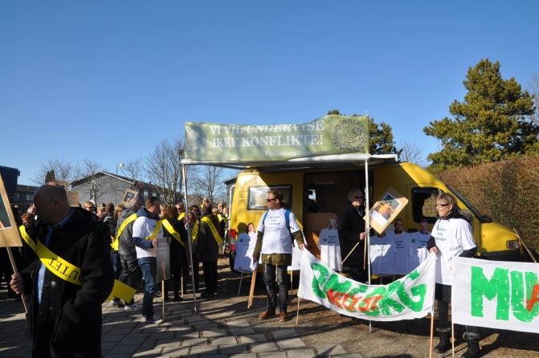

Og lockouten trak ud – nu skulle lærerne virkelig gøres møre. Og strejkekassen skulle tømmes, men på grund af det geniale træk med at yde lån i stedet for støtte, kunne vi strække strejkekassen så langt, at politikerne blev nødt til at gribe ind. Og det skete så, fredag d. 26. april vedtog Folketinget en lov, hvis indhold regeringen i forvejen havde aftalt med KL. Lærerne skulle finansiere regeringens forkromede folkeskole-reform. De samme lærere som skal bære folkeskolereformen igennem. Spændende at se hvordan det går, når lærerne på det tilstede-værende grundlag selvfølgelig vil gå til arbejdet med samme professionelle indstilling, som de gik til arbejdet inden lockouten. På det tilstede-værende grundlag.
Og hvad kunne vi så se i kølvandet på lockouten? Jo, rundt omkring på skolerne gjorde ledelserne sig umage med at overbevise lærerne om, at det nu var på tide at lægge konflikten bag sig og komme videre. Det kan godt være svært at lægge en konflikt bag sig, når kommunen valgte at forringe de lockoutede læreres anciennitets-forhold, og når kommunen samtidig valgte at lade lockouten få virkning på de lockoutedes mulighed for at opspare fuld ferie. I enkelte andre kommuner indså man det fornuftige i at undlade disse handlinger.
Og det kan også være svært at lægge en konflikt bag sig, når man er efterladt med ubehandlede åbne sår.
Men én ting blev slået fast. Sammenholdet blandt lærerne var af historiske dimensioner, og den undrende omverden så et fællesskab, der ikke kunne knægtes. Den fællesskabsånd, der præ-gede vores kamp, skal nu være med til at bære os gennem den svære tid, vi står over for. Det skylder vi hinanden.

Beskæftigelsessituationen
I modsætning til sidste år kunne det faldende børnetal og konsekvenserne af fusionerne ikke opvejes af den naturlige afgang blandt lærerne. Der var derfor et antal lærere, der blev opsagt. Bortset fra en enkelt lykkedes det heldigvis alle de øvrige at finde arbejde andre steder.
Det er altid en hård og ofte lang proces, man skal igennem, når det bliver varslet, at kommunen ikke længere ønsker at benytte sig af ens arbejdskraft. Kredsen og foreningen lægger derfor – i samarbejde med kommunen – mange kræfter i at få de ramte lærere så godt igennem forløbet, som det nu engang er muligt.
Som det ser ud lige nu, står vi ikke over for afskedigelser i forbindelse med næste skoleår, men på grund af skolereformen og lovindgrebet er det umuligt at afgøre det helt nøjagtigt. Hvad vi ved, er, at mange af de lærere, der har mulighed for at gå på pension, vælger at gøre det tidligere, end de havde regnet med for ikke at blive omfattet af de forringede arbejdsvilkår, som deres tilbageværende kolleger fremover vil blive udsat for.

Kongres
De 2 kongresdelegerede, Jørgen Cseh og Pille Poulsen, deltog naturligvis i såvel den ekstra-ordinære kongres i maj 2013 som i den ordinære kongres i september 2013.
Den ekstraordinære kongres var selvfølgelig nød-vendig set i lyset af sammenbruddet i overens-komstforhandlingerne og lærerlockouten.
Den ordinære kongres drejede sig naturligt nok mest om, hvordan Danmarks Lærerforening skal håndtere ”den nye virkelighed” efter forårets omvæltninger. Det skal bemærkes, at formanden Anders Bondo Christensen aldrig tidligere har været så skarp i sin beretning, og klapsalverne ville da heller ingen ende tage.
Man anbefales at gå på DLFs hjemmeside, hvis man vil læse mere om kongresserne.
http://www.dlf.org/om-dlf/kongres/

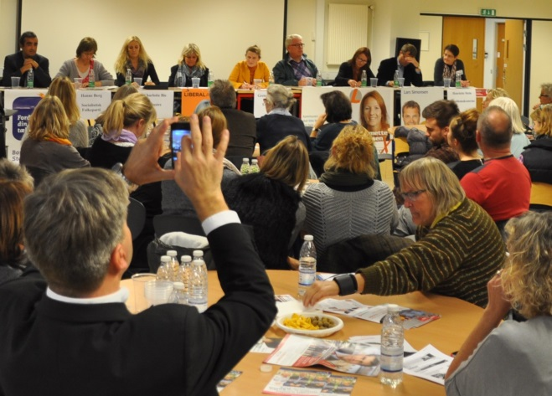

Samarbejde med forvaltningen og det politiske niveau
Efter Lockouten har Kredsens samarbejde med forvaltningen været så godt som ikke-eksi-sterende, hvilket må tilskrives den enorme indflydelse, dekreter fra KL har på forvalt-ningernes ageren. Vi forventer, at der rettes op på denne tilstand, efter at det politiske niveau besluttede, at Kredsen og kommunen skulle forsøge at lave en ny Lokalaftale. Kredsen arbejder via alle kanaler på at genoprette det gode samarbejde, vi havde med Skole-forvaltningen inden lockouten. Og her skal vi igen fremhæve vore kontakter til det politiske niveau. Vi har således været til møder med Byrådet, Økonomiudvalget og Børne- og Skoleudvalget, ligesom vi på kort tid fik arrangeret det vælgermøde, der medførte, at Byrådet pålagde forvaltningen at indgå i forhandlinger med Kredsen om en ny Lokalaftale.

Forhandlinger med forvaltning
Kredsen forsøgte igen at få en tillidsrepræsentant på hver matrikel. Det mente kommunen ikke, der var behov for. I forbindelse med det kommende skoleår forsøger vi igen, da vi fortsat mener, at der er behov for en lokal forankret tillids-repræsentant, især set i lyset af alle de problemer vi kan forudse i forbindelse med næste skoleår.
På baggrund af en beslutning i byrådet forhandler Kredsen i skrivende stund med Kommunen om en ny Lokalaftale. I forhandlingsdelegationen sidder på kommunens side Børnedirektør Lina Thieden, Skolechef Sus Emmery, Projektleder Steen Søborg samt Personalechef Tina Bjerregaard. Kredsen er repræsenteret af formand Jørgen Cseh, næstformand Pille Poulsen, kredsstyrelsesmed-lem Annette Hansen-Jacobsen samt kasserer Nils Wulff. Hvad forhandlingerne ender med, vides på nuværende tidspunkt ikke. Kredsstyrelsen har truffet beslutning om, at et evt. Lokalaftaleforslag skal vedtages ved en afstemning på en (ekstra-ordinær) generalforsamling.

Trivselsundersøgelsen – Great Place to Work og lederevalueringen
Kommunen deltog i dette skoleår i en stor konkurrence om at blive Danmarks bedste arbejdsplads gennem en anonym trivselsunder-søgelse udført af et eksternt firma. På skoleområdet opnåede man en meget flot svarprocent, hvorimod resultatet af undersø-gelsen ikke kan siges at være prangende. Et par skoler skilte sig ud ved at opnå markant dårligere resultater end de øvrige skoler. Den ene af de 2 skoler var den skole i kommunen, hvor lederen havde indført 2 tvungne tilstedeværelsesdage. Hvis man skal dømme efter resultatet, står det samlede skolevæsen overfor en temmelig stor udfordring i forbindelse med lærernes trivsel, når indgrebet introduceres på samtlige skoler fra 1. august. Hvis ikke kommunen gennemfører den anonyme trivselsundersøgelse næste år, er det en oplagt mulighed, at Kredsen gennemfører en sådan undersøgelse for at få et retvisende billede af lærernes trivsel på arbejdspladsen.
Kommunens forvaltning insisterer fortsat på at gennemføre en lederevaluering på et ikke-anonymt grundlag. Kredsen opfordrede fortsat til den yderste varsomhed, hvis man ønskede at besvare undersøgelsen. Vi kender ikke svar-procenten eller konsekvenserne af ledereva-lueringen, og vi arbejder fortsat på at få gjort undersøgelsen anonym ligesom trivselsunder-søgelsen. Så vil der måske også være mulighed for, at man kan bruge den til noget relevant.

Mødevirksomhed

Emne | Antal møder i perioden 01.04.13-31.03.14
Kredsstyrelsesmøder | 41
Tillidsrepræsentantmøder | 16
Møder med særlige medlemsgrupper | 1
Kredsformandsmøder | 6
Kredsfællesskabsmøde | 1
FAK-møder | 10
Pædagogisk forum FAK | 4
Forretningsudvalg FAK | 10
Kasserermøde FAK | 1
Arbejdsmiljø FAK | 2
Aktioner i forbindelse med OK13 | 7
Møder med skoleafdelingen | 5
Møder med Fredensborg Kommune/borgmester | 1
Hovedudvalg | 5
Områdeudvalg | 6
Styregruppe om arbejdstid og reform (FTR) | 21
Arbejdsgrupper om reform | 5
Kompetenceudviklingsgruppen, rådhuset | 5
Møde om frikommuneforsøg

Kurser, konferencer, m.v.

Budgetseminarer, Fredensborg Kommune | Kongres
DLF medlemsseminar | Ekstraordinær kongres
Kursus om It i alle fag | Store Kursus
Regionalt møde for TR | TR stormøde i Odense
Regionalt møde om pædagogiske forhold | FAK-konference
Regionalt møde om arbejdsmiljø | Arbejdsmiljøkonference, DLF
Konference for pædagogisk ansvarlige, DLF | Årsmøde i FTF
FAK-kursus om løn | Årsmøde for pædagogisk fora
Vælgermøde i forbindelse med kommunalvalg | FTF-møde om psykisk arbejdsmiljø
DLF-kursus om reform og lov 409 | Kursus om flexjob
Dialogmøde | DLF-seminar for TR, AMR og kredsstyrelse

 | REGNSKAB 13 og BUDGET 14 og 15
 |  |  | Regnskab | Regnskab |  | Budget | Budget |  | Budget |  | Budget
 | Indtægter: |  | 2012 | 2013 |  | 2013 | 2014 |  | 2014 r |  | 2015
 | Kontingentindtægter Kreds 36: |  | 1594565,00 | 1601966 |  | 1.588.000 | 1550000 |  | 1570000 |  | 1560000
 | Adm.-bidrag fra Særlig Fond |  | 42500,00 | 42500 |  | 42.500 | 30000 |  | 42500 |  | 42500
 | AKUT-fond |  | 201632,00 | 211598 |  | 160.000 | 150000 |  | 155000 |  | 155000
 | Andre indtægter |  | 93,06
 | Indtægter i alt |  | 1838790,06 | 1856064 |  | 1.790.500 | 1730000 |  | 1.767.500 |  | 1757500
 | Udgifter
 | Lønhenlæggelser |  | 330000 | 187726,34 |  | 100.000 | 100000
 | Kredsstyrelse |  | 1390607,22 | 1227154 |  | 1.250.000 | 1250000 |  | 1350000 |  | 1350000
 | Løn afgået formand |  | 187726,34 |  |  | 0 | 0
 | Fra lønhenlæggelser |  | -187726,34 |  |  | 0 | 0
 | TR-udgifter |  | 42208,80 | 49170 |  | 40.000 | 45000 |  | 45000 |  | 45000
 | Kurser og konferencer |  | 192047,73 | 128972,5 |  | 150.000 | 300000 |  | 130000 |  | 200000
 | Øvrige udgifter (inkl. FAK-kont.) |  | 43600 | 43500 |  | 44.000 | 44000 |  | 43000 |  | 43000
 | Personaleudgifter |  |  |  |  | 0 | 0
 | Administration |  | 73372,86 | 90700,2 |  | 105.000 | 105000 |  | 90000 |  | 90000
 | Lokaleudgifter |  | 128795,09 | 130757,75 |  | 140.000 | 140000 |  | 133000 |  | 135000
 | Kredsbladet/Information |  | 0 |  |  | 0 | 0
 | Renter |  | -17264,61 | -20029,78 |  | -17.000 | -12000 |  | -12000 |  | -12000
 | Udgifter i alt |  | 1853367,09 | 1837950 |  | 1.712.000 | 1.872.000 |  | 1.779.000 |  | 1.851.000
 | Årets ordinære resultat |  | -14577,03 | 18114 |  | 78.500 | -142000 |  | -11.500 |  | -93.500
 | Overførsel tidligere overskud |  |  |  |  |  |  |  |  |  | 100000
 | Specifikation |  | Regnskab | Regnskab |  | Budget | Budget |  | Budget |  | Budget
 |  |  | 2012 | 2013 |  | 2013 | 2014 |  | 2014 r |  | 2015
 | Kredsstyrelse
 | Frikøb/løn |  | 1356992,73 | 1204156
 | Diæter |  | 4810,31 | 4608
 | Kørsel mm |  | 21134,10 | 11307,20
 | Mødeudgifter |  | 4268,67 | 3413,17
 | Konflikt |  |  | 0
 | Andre udg. (Kongres mm) |  | 3401,41 | 3669,74
 | Udgifter til Kredsstyrelsen |  | 1390607,22 | 1227154
 | TR-udgifter
 | Diæter |  | 11485,05 | 11609
 | Kørsel |  | 7501,92 | 2792,42
 | Faglige klubber |  | 4609,07 | 19327,4
 | TR-møder |  | 18612,76 | 15440,76
 | Udgifter til TR |  | 42208,80 | 49170
 | Kurser, konferencer og møder
 | Generalforsamling |  | 5994,79 | 12482,28
 | KS-kurser og konferencer |  | 0 | 3473,5
 | TR-kurser og konferencer |  | 2112,15 | 10235
 | Medlemskursus |  | 115746,90
 | Store kursus (FAK) |  | 49632,00 | 70800,00
 | Kurser/medlemsarr. |  | 1155,62 | 1013,35
 | Medlemsarr. frak. 4-7 |  | 17406,27 | 12170,35
 | Frikøb AKUT-fond |  |  | 18798,02
 | Kurser,møder og konferencer |  | 192047,73 | 128972,5
 | Øvrige udgifter (inkl. FAK-kont)
 | FAK-kontingent |  | 43600,00 | 43500,00
 | Andre udgifter
 | Øvrige udgifter |  | 43600,00 | 43500,00
 | Administration
 | Kontorartikler |  | 1100,96 | 2191,53
 | Kopimaskine |  | 5830,48 | 6662,26
 | Porto |  | -294,00 | 1341,50
 | Gebyrer/Kontingentopkrævning |  | 31098,84 | 30189,38
 | Telefon/fax |  | 3290,52 | 2671,56
 | Mindre nyanskaffelser |  | 1370,71 | 10372,49
 | Forsikringer |  | 2854,00 | 4804,22
 | Aviser/bøger/tidsskrifter |  | 6946,78 | 5910,25
 | EDB-udstyr |  |  | 2478,85
 | EDB-abonnementer og programmer |  |  | 661,5
 | EDB drift og service - ADSLmm |  | 6504,07 | 8895,26
 | Licens |  | 927,00 | 952,00
 | Diverse |  | 243,50 | 69,40
 | Revision og regnskab/Advokat |  | 13500,00 | 13500,00
 | Administration ialt |  | 73372,86 | 90700,2
 | Lokaleudgifter
 | Husleje |  | 97068,24 | 98884
 | Fællesudgifter |  | 0
 | Varme |  | 11008,28 | 11421
 | El |  | 4333,57 | 3104
 | Diverse |  | 0 | 493,75
 | Rengøring |  | 16385,00 | 16855,00
 | Lokaleudgifter inkl. rengøring |  | 128795,09 | 130757,75
 | Kredsblad /Information |  | 0
 | Renter |  | -17264,61 | -20029,78
 | Lønhensættelse |  | 330000
 | Samlede udgifter |  | 1.853.367 | 1.650.224
 | Forslag til kredskontingent fra |  |  |  |  | Forslag til fastsættelse af ydelser for
 | 1. januar 2014 - 31. december 2014 |  |  |  |  | perioden 1. april 2014 - 31. marts 2015
 | Alle satser er uændrede |  |  |  |  | Frikøbstimer i alt |  |  |  |  | 4.050 timer
 | Fraktion 1 og 2 |  | kr 306/måned
 | Fraktion 4 |  | kr 29/måned |  |  | Frikøbstimerne fordeles på det konstituerende
 | Samlet kontingent for 2013 og 2014 bliver |  |  |  |  | kredsstyrelsesmøde.
 | Fraktion 1 og 2 |  | kr 519/måned |  |  | Hver af de på generalforsamlingen valgte
 | (Lærere/børnehaveklasseledere) |  |  |  |  | kredsstyrelsesmedlemmer tildeles minimum
 | Fraktion 4 |  | kr 100/måned |  |  | 600 timer.
 | (Pensionister)
 | Fraktion 6 |  | kr 98/måned
 | (Særlige medlemmer)
 | Tjenestemænd og nye medlemmer betaler inklusiv konfliktkontingent i alt 626 kr. pr. måned.
 | Lockoutede lærere betaler i alt 206 kr. pr. måned .
Status pr. 31. december 2013
Aktiver
 |  | Saldo 31.12 10 |  |  | Saldo 31.12.11 |  |  | Saldo 31.12.12 |  | Saldo 31.12.13
Anlægsaktiver
Lønhenlæggelser |  | 276.701,45 |  |  | (2.431,83) |  |  | 140.731,71 |  | 330.030,17
Støttefond |  | 119.397,00 |  |  | 111.970,09 |  |  | 112.290,56 |  | 109.275,37
Særlig Fond |  | 2.250.231,36 |  |  | 2.274.706,25 |  |  | 2.299.744,96 |  | 2.240.808,84
Anlægsaktiver i alt |  | 2.646.329,81 |  |  | 2.384.244,51 |  |  | 2.552.767,23 |  | 2.680.114,38
Omsætningsaktiver
Tilgodehavende kontingent |  | 121.700,00 |  |  | 132.048,00 |  |  | 131.305,34 |  | 43.716,00
Øvrige tilgodehavender |  | - |  |  |  |  |  | 30.000,00 |  | 247,00
Deposita |  | 19.800,00 |  |  | 19.800,00 |  |  | 19.800,00 |  | 19.800,00
Mellemregning Særlig Fond |  | - |  |  |  |  |  |  |  | 18.598,00
Aftalekonto |  | 375.000,00 |  |  | 387.375,00 |  |  | 400.171,29 |  | 413.363,60
Bankkonto |  | 1.722.266,69 |  |  | 1.148.895,26 |  |  | 1.279.061,24 |  | 1.406.716,00
Giro |  | -
Kasse |  | 12,00 |  |  | 11,00 |  |  | 11,97 |  | 14,00
Omsætningsaktiver i alt |  | 2.238.778,69 |  |  | 1.688.129,26 |  |  | 1.860.349,84 |  | 1.902.454,60
Aktiver i alt |  | 4.885.108,50 |  |  | 4.072.373,77 |  |  | 4.413.117,07 |  | 4.582.568,98
Passiver
Egenkapital
Overført fra tidligere år |  | 823.266,00 |  |  | 630.670,00 |  |  | 474.075,08 |  | 459.498,05
Lønhenlæggelser |  | 276.701,00 |  |  | (2.432,00) |  |  | 140.731,71 |  | 330.030,17
Støttefond |  | 119.397,00 |  |  | 111.970,09 |  |  | 112.290,18 |  | 109.275,37
Særlig Fond |  | 2.250.231,00 |  |  | 2.274.706,25 |  |  | 2.299.744,96 |  | 2.240.808,84
Egenkapital i alt |  | 3.469.595,00 |  |  | 3.014.914,34 |  |  | 3.026.841,93 |  | 3.139.612,43
Hensættelser
Øvrige hensættelser kredskontor |  | 866.282,00 |  |  | 866.282,00 |  |  | 866.282,00 |  | 866.282,00
Øvrige hensættelser |  | -
Hensættelser i alt |  | 866.282,00 |  |  | 866.282,00 |  |  | 866.282,00 |  | 866.282,00
Gæld
Skyldig frikøb |  | 63.728,00 |  |  | 63.727,75 |  |  | 530.182,81 |  | 357.692,00
Skyldig pensionsbidrag |  | 672.458,00 |  |  | -
Skyldig A-skat |  | 4.411,00 |  |  | 4.347,00 |  |  | 1.508,00 |  | 7.383,00
Skyldig AM-bidrag |  | 131,00 |  |  | 115,00 |  |  | 348,00 |  | 1.769,00
Skyldig ATP |  | (720,00) |  |  | (720,00) |  |  | (720,00) |  | (720,00)
Skyldig feriepenge |  | 1.897,00 |  |  | 1.896,58 |  |  | 1.896,58 |  | 1.896,58
Skyldig medlemmer |  | - |  |  | 1.432,00 |  |  | 1.432,00 |  | 2.891,00
Skyldig lønhenlæggelse |  |  |  |  |  |  |  |  |  | 187.726,00
Skyldig øvrige |  | (77,00) |  |  | (77,22) |  |  | (77,22) |  | (77,03)
Gæld i alt |  | 741.828,00 |  |  | 70.721,11 |  |  | 534.570,17 |  | 558.560,55
Årets resultat |  | (192.596,00) |  |  | 120.457,00 |  |  | (14.577,03) |  | 18.114,00
Passiver i alt |  | 4.885.109,00 |  |  | 4.072.374,45 |  |  | 4.413.117,07 |  | 4.582.568,98

Hoved- og områdeudvalg
Hovedudvalgets 5 møder i 2013 har været præget af Great Place to Work trivselsundersøgelsen og budget 2014-2017. Medarbejderne i Hoved-udvalget udtalte deres bekymring vedrørende de i alt 7,5% omprioriteringsbidrag, med mindre de blev lagt tilbage i driften og ikke brugt til ekstraordinære låneafdrag.
Budgetseminaret afsatte desværre ikke midler til gennemførelse af lov 409 før i 2016, ligeledes blev der ikke afsat flere midler end de af KL anbefalede til indførelse af folkeskolereformen. Det skal bemærkes, at der også er arbejdet med fremtidens arbejdspladser herunder fastholdelse og rekruttering, fremtidens kompetencer og den smidige og fleksible arbejdsplads.
Områdeudvalgets 6 møder har alle haft ny skole-reform på dagsordenen. Great Place to Work, Find Børnene og frikommune-kopiforsøg har væ-ret drøftet. Det eneste skolemæssige frikommu-neforsøg, der bliver kopieret, er deltagelse af 1-2 repræsentanter i skolebestyrelser fra foreninger, erhvervslivet, uddannelsesinstitutioner eller lig-nende.
Fællestillidsrepræsentanten har deltaget i styre-gruppen vedrørende implementeringen af folke-skolereformen, samt i diverse arbejdsgrupper om det. I alt er det blevet til 21 møder i 2013. Arbejdet fortsætter resten af skoleåret.

Tillidsrepræsentanter
Tillidsrepræsentanterne er bindeleddet mellem medlemmerne og Kreds og hovedforeningen, DLF.
Det er bl.a. også derfor, at Kredsen har valgt at fastholde den hyppigere mødeaktivitet med TR. Især i den aktuelle situation og næste skoleår vil der blive brug for en tæt kontakt mellem TR og Kredsstyrelse.
Kredsen arrangerede heldagsseminar for TR, suppleanter og AMR med fokus på Folkeskole-reformen og L409. Indholdet var formidlet af Hovedforeningen med henblik på at ruste TR og AMR til at stå sammen om at skaffe med-lemmerne den bedst mulige beskyttelse under de givne vilkår efter overgrebene. Et solidt kendskab til loven er et middel hertil. Det er af største vigtighed, at dette kendskab når helt ud til det enkelte medlem i det kommende år.

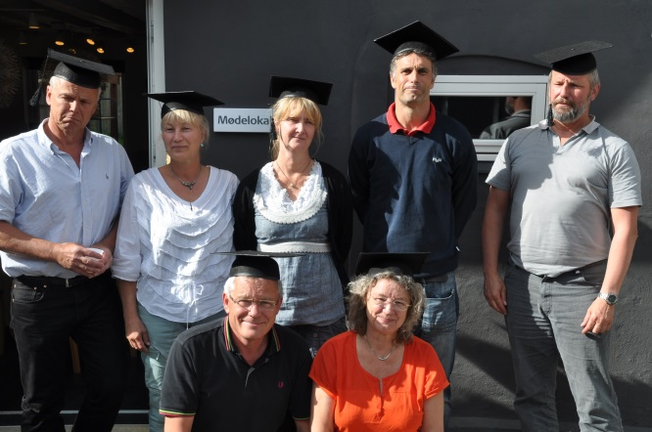

TR-Universitetsuddannelse i kommunalt regi måtte vore TR også finde tid til dette år. Nogle
indenfor den i forvejen hårdt pressede akkord andre med ekstra tid.
Gennem 8 dage blev de under fine forhold introduceret til MED-systemet, kommunens budgetprocedurer, nyeste offentlige manage-menttilgange, relationstilgange, TR-rolle, foran-dringsprocesser m.m.
Vi skabte nye relationer i faste netværk med tillidsrepræsentanter fra andre funktioner i kommunen.
P.t. er der ingen planer i forvaltningen om opdatering eller gentagelse af uddannelsen for gamle eller nye TRer. Men der var stor opmærksomhed omkring denne TR-uddannelse fra både KL og fagbevægelse.
Blandt tillidsrepræsentanterne vælges en fælles-tillidsrepræsentant, som i mange sager er binde-led mellem tillidsrepræsentanter og kommunen. Fællestillidsrepræsentanten har i år været Nils Wulff. Det er naturligt, at fællestillidsrepræ- sentanten er medlem af såvel hovedudvalg som områdeudvalg. I år har arbejdet været præget af
deltagelsen i forskellige udvalg vedrørende indfø-
relsen af lov 409 og folkeskolereformen.
Tillidsrepræsentanterne udfører et stort lokalt arbejde for at sikre medlemmerne gode og rime-lige arbejdsvilkår. Et arbejde hvor tillids-repræsentanten ofte spørger sig selv, om hun gør det godt nok, når samarbejdet med ledelsen virker mildest talt noget anstrengt. Og det vil ikke blive lettere næste skoleår, når overgrebet skal udmøntes på skolerne. Derfor skal opfordringen til jer være at bakke op om jeres TR, mød op til møderne i Faglig Klub og deltag i debatten. Vi har alle brug for anerkendelse – også din TR.
Forholdene for TR næste skoleår er ikke for-handlet på plads endnu. KL har overfor kommu-nerne givet udtryk for, at der nok ikke skal bruges så meget tid på TR-arbejdet næste år. Det kunne være, at KL skulle prøve at bevæge sig ud i virkeligheden.

It-situationen
Vi må konstatere, at der stadig er problemer med it-udstyret ude på skolerne. Både den mangelfulde netværkskapacitet, netværksned-brud og forældet udstyr har medført store fru-strationer hos såvel elever som lærere.
Et velfungerende it-system er afgørende for, at lærerne professionelt kan løfte opgaven med at gennemføre folkeskolereformen og de fortsat ø-gede krav til digitalisering af undervisningen.
Vi ved, at kommunen arbejder hårdt på at løse problemerne, og vi forventer, at alt fungerer per-fekt, når folkeskolereformen træder i kraft d. 1/8 2014.

Arbejdsmiljø
Samtlige skoler har deltaget i kommunens anonyme trivselsundersøgelse, som blev gen-nemført af Great Place to Work (Omtales også andet sted i beretningen). Undersøgelsen blev gennemført matrikelvis og heldigvis med en meget høj svarprocent, som var med til at gøre undersøgelsen troværdig. På mange af matrik-lerne viste undersøgelsen et tilfredsstillende resultat, desværre var der også på flere matrikler et resultat, der viste et meget dårligt arbejds-miljø. På samtlige matrikler har man udarbejdet handleplaner til opfølgning på undersøgelsen.
Lovindgrebet på vores arbejdstid og Folkeskole-reformen er selvfølgelig det, der har fyldt mest for vores AMR’er. Kredsen har bl.a. afholdt en kursusdag, arrangeret sammen med DLF, for vores AMR’er og TR’er, hvor forskellige scenarier under de nye forhold blev gennemgået og drøftet. Spørgsmålet om fuld tilstedeværelse eller ikke er noget, der fylder meget i debatten, og i den forbindelse også, hvordan der bliver indrettet arbejdspladser på skolerne. Kravet til indret-ningen af individuelle arbejdspladser hænger selvfølgelig også sammen med en evt. Lokalaftale med Kommunen om arbejdstiden. Under alle omstændigheder står vores tillidsvalgte overfor store udfordringer de kommende år.
Pædagogisk udvikling
Det altoverskyggende fokuspunkt på det pædago-giske område er selvfølgelig den nu endeligt vedtagne Folkeskolereform – med alt hvad den bringer af ændringer i lærernes og elevernes hverdag.

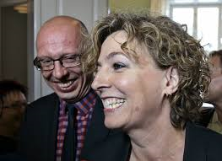

På nuværende tidspunkt ved ingen af os helt, hvordan det kommer til at forløbe, men eftersom Fredensborg Kommune hidtil har sat udvikling højt på dagsordenen, kan de såkaldt nye tiltag nok ikke vælte lærerne af pinden – det er snare-re det begrænsede omfang af tid til at planlægge, forberede og efterbehandle undervisningen, som vækker bekymring. Herom skrives andetsteds.
I FAKs pædagogiske forum drøfter vi løbende reformens aspekter mhp. at kunne ruste med-lemmerne til omstillingen.
Ikke overraskende er inklusionen stadig et høj-aktuelt emne i den pædagogiske debat (men så sandelig også mht. arbejdsmiljø!), og kredsen er vedblivende opmærksom på udfordringerne – ikke mindst i lyset af ovennævnte reform og de ændrede arbejdstidsregler.
Samtidigt med de nævnte forandringer på det pædagogiske felt maser digitaliseringen af under-visningen sig på – til gavn og glæde for mange kolleger og elever, men også som endnu en arbejdsopgave. Kredsens pædagogisk ansvarlige, Pille Poulsen, deltog derfor sidst i 2013 i kurset It i alle fag, som var arrangeret af DLF og Dafolo.
Såvel inklusion som den digitale undervisning er på dagsordenen i FAKs pædagogiske forum. Her vil et snarligt kommende punkt også være Praktik, da dette arbejdsområde som følge af ændringerne i læreruddannelsen er lagt væsent-ligt om.
I kommunalt regi har kredsen igen i år været repræsenteret i kommunens Kompetence-udviklingsgruppe, hvor lærernes kompetence-udvikling varetages. Det største område har her været udviklingen af netværksgrupper som en udløber af sidste skoleårs fællespædagogiske dag.

Inklusionsseminarer
På sidste års generalforsamling lovede borg-mester Thomas Lykke Pedersen på opfordring af deltagerne at sørge for, at lærerne blev hørt – evt. på en konference - angående problemerne med at få inklusionen til at lykkes.
Skoleafdelingen valgte herefter at arrangere 4 inklusionsseminarer – ét for hvert bysamfund – i løbet af efteråret.
Fredensborg Lærerkreds blev taget med på råd undervejs i forløbet og fik således sikret, at så mange lærere ”uden kasket” som muligt blev indbudt til at deltage i seminarerne, og at der skulle gives tid til denne deltagelse.
Tilbagemeldingerne har været overvejende posi-tive. Repræsentanter for Fredensborg Lærer-kreds, Annette Hansen-Jacobsen og Pille Poulsen, deltog i ét af seminarerne. Her oplevede vi, at der blev lyttet til lærernes erfaringer mht. den store udfordring, inklusionen er og fortsat vil være.

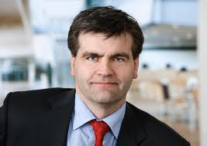

Vi påskønner, at borgmesteren kommer på gene-ralforsamlingen og lytter til medlemmerne.

FAK/Store Kursus
I Danmarks Lærerforening har man organiseret de 79 lokale kredse i 11 såkaldte Forpligtende Kredssamarbejder. Fredensborg Lærerkreds er
med i det forpligtende kredssamarbejde Nord-sjælland, som dog har valgt at beholde sit navn fra tiden før amternes nedlæggelse, nemlig FAK. (Oprindeligt var det en forkortelse af Frederiks-borg Amtskreds, men er nu en forkortelse af For-eningen Af Kredse i Nordsjælland.)
Formålet med "de forpligtende kredssamarbej-der" er at fastholde foreningens mål om at være en fælles fagforening. Samarbejdet er derfor e-tableret omkring en række centrale politiske opgaver. Ud over et overordnet fagpolitisk sam- arbejde skal kredsene samarbejde om arbejds-miljø, pædagogisk udvikling, kursusvirksomhed og pensionistarbejdet.
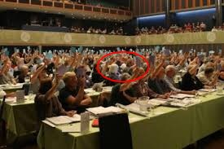

Det er kredsenes kongresdelegerede, samt ikke-delegerede næstformænd, som deltager i de må-nedlige FAK-møder, de kongresforberedende møder og den årlige FAK-konference. Fra Fredensborg Lærerkreds har formanden, Jørgen
Cseh, og næstformanden, Pille Poulsen, således deltaget i ovennævnte arrangementer – begge som kongresdelegerede.
Kredssamarbejdet i FAK er velfungerende, og de ofte meget engagerede debatter på møderne giver et godt grundlag for mange af de lokale beslutninger i Fredensborg Lærerkreds. Fælles-skab gør som bekendt stærk. Desuden er det godt for kommunikationen mellem vores lokale kreds og hovedforeningen, at vi har to hovedstyrelses-medlemmer, Regitze Flannov og Jens Skovmand, knyttet til FAK. Som anført i sidste års beretning er Pille Poulsen valgt som næstformand i FAK og tovholder for FAKs pædagogiske forum, og har valgt at gen-opstille til begge poster for den kommende 2-årige periode.
I lighed med de tidligere år afholdt FAK i sep-tember 2013 Store Kursus på Frederiksdal – den-ne gang under overskriften Skolen i en ny virkelighed. Naturligvis var de forskellige oplæg
og debatter præget af forårets lockout og føl-gerne heraf.
Formålet med kurset er at dygtiggøre de nord-sjællandske tillidsrepræsentanter og kreds-styrelsesmedlemmer til det daglige arbejde med at fremme medlemmernes interesser.
Pensionister
Bjørn Helstrup har også i år fungeret som en af de fire DLF-pensionistrepræsentanter fra Nord-sjælland. Han har i 2013 deltaget i hoved-foreningens årsmøde på Sinaturejendommen Haraldskær og har desuden været til et af kreds-styrelsesmøderne.
Vi har pt. 105 medlemmer af fraktion 4, og det en fremgang på 14 i forhold til 2011.
Den årlige pensionistudflugt skulle planlægges netop, som lærerkonflikten var på sit højeste. I solidaritet med de lockoutede lærer valgte Bjørn og pensionistrepræsentaten fra Helsingør Lærer-forening at donere de midler, der var afsat til dette arrangement, til de aktionerende kolleger.
Da konflikten var overstået, viste det sig, at der var et mindre beløb til rådighed, som kredsstyrelserne mente skulle tilfalde pensionist-erne. 79 pensionister og ledsagere blev derefter inviteret på en spændende tur til ”Den Blå Planet” med et efterfølgende let traktement. Transporten skulle man selv sørge for.
Denne form for arrangementer kunne man fore-stille sig flere af i fremtiden.
Der er i dette forår valg af repræsentant til det landsdækkende såkaldte ”Fraktion 4-årsmøde”. Bjørn har meddelt, at han er klar til at blive afløst, så alle pensionister opfordres til at kandidere og at møde op, når der indkaldes til valgmøde.

